**[단위테스트 수행결과 화면]**

**JUnit**

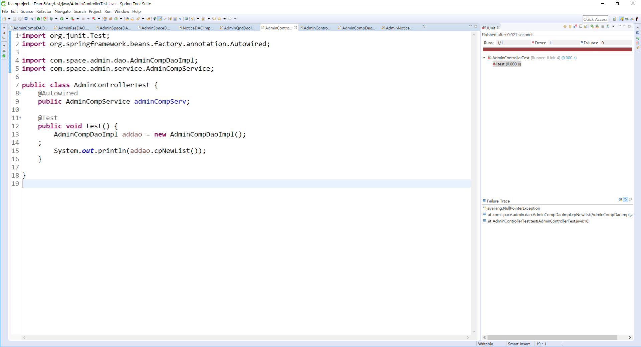

**[통합테스트 수행결과 화면]**

**FindBugs**

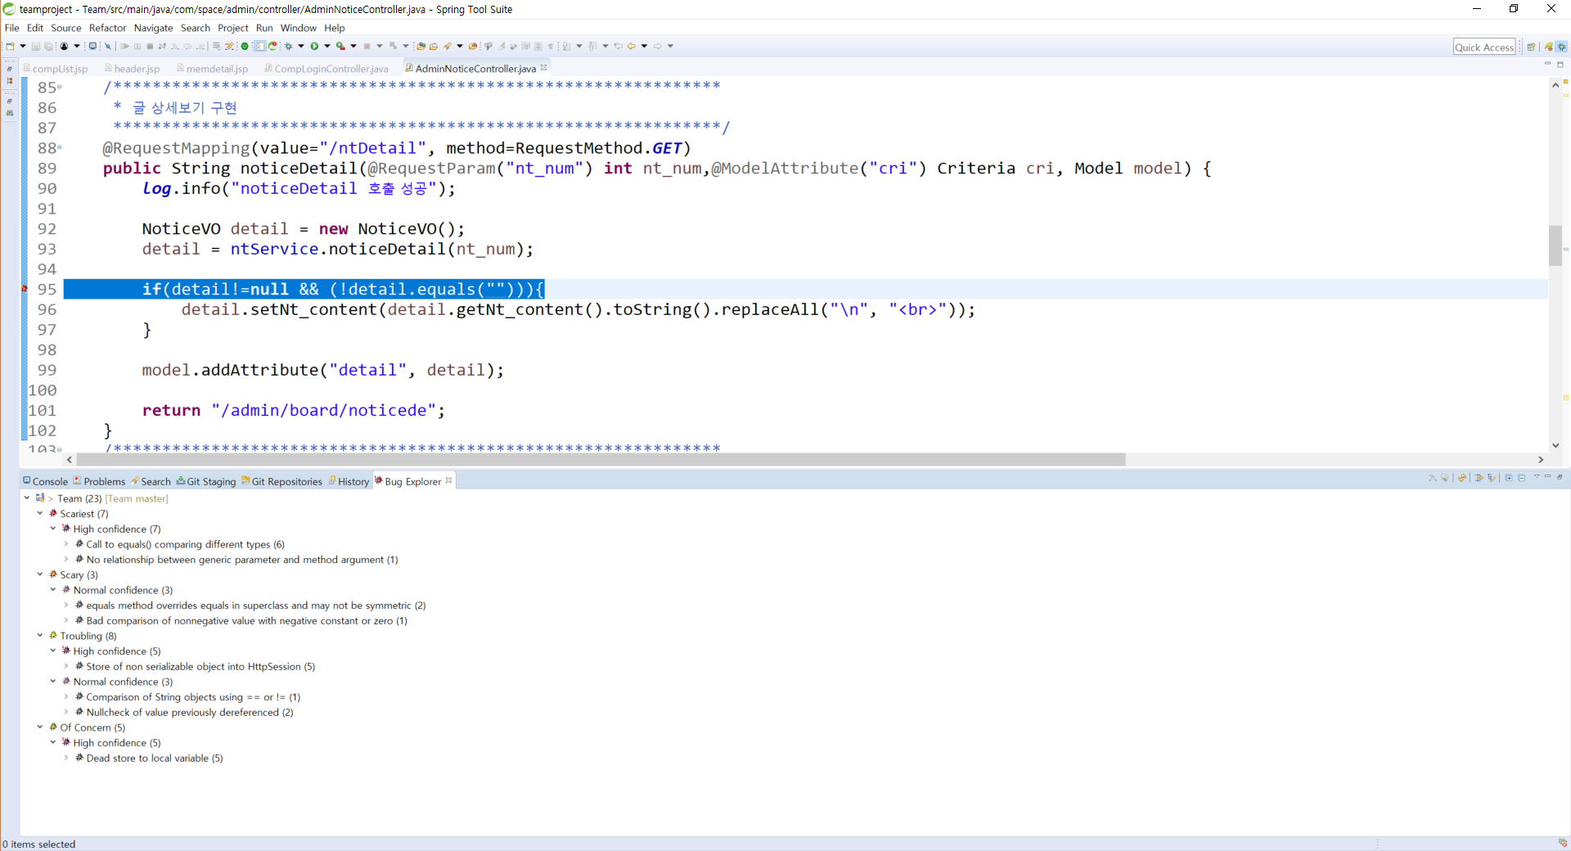

**PMD**

